HỌP MẶT
KỶ NIỆM 94 NĂM NGÀY THÀNH LẬP ĐẢNG CỘNG SẢN VIỆT NAM (03/02/1930 – 03/02/2024)!

Sáng ngày 01/02/2024, Đảng ủy phường Mỹ Thới long trọng tổ chức họp mặt kỷ niệm 94 năm ngày thành lập Đảng Cộng Sản Việt Nam (03/02/1930 – 03/02/2024). Đ/c Lê Máy – Nguyên Phó Trưởng Ban Tuyên Giáo tỉnh ủy; các đồng chí Nguyên Bí thư Đảng ủy phường Mỹ Thới các thời kỳ đã tham dự.
Về Lãnh đạo cấp phường có Đ/c Trần Vũ Khánh Trang - Bí thư Đảng ủy, Chủ tịch UBND phường, các đồng chí Ủy viên Ban Chấp hành Đảng bộ; Bí thư các chi bộ trực thuộc; Cán bộ lão thành cách mạng, các cô chú đảng viên tiêu biểu, gia đình chính sách tiêu biểu đã tham dự.
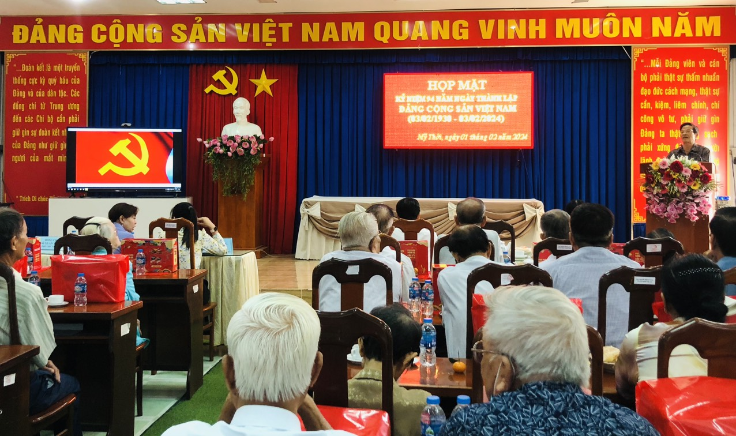
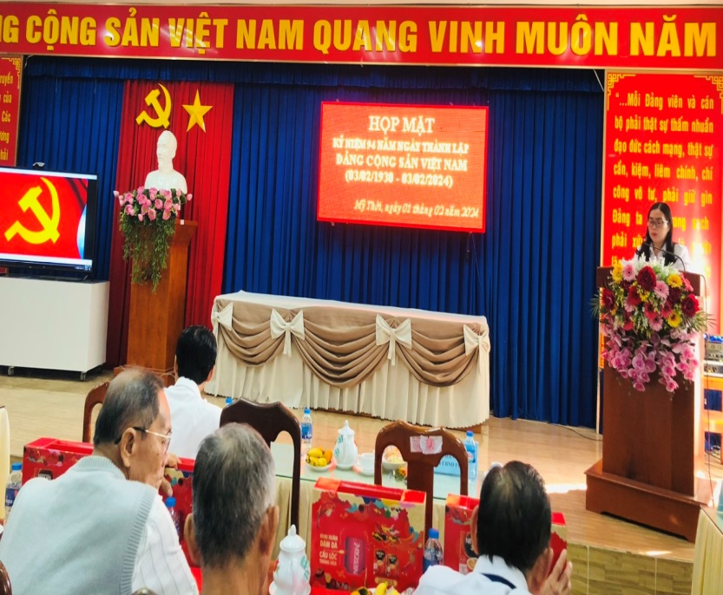 | 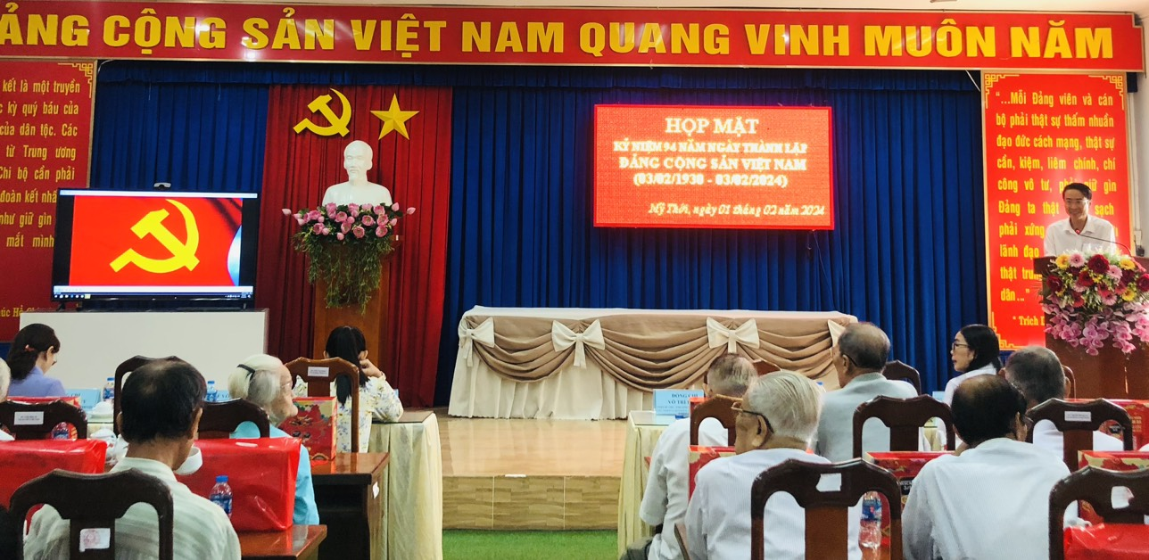

Chương trình đã ôn lại kỷ niệm 94 năm ngày thành lập Đảng Cộng sản Việt Nam (03/02/1930 – 03/02/2024). Tiếp tục khẳng định vai trò lãnh đạo của Đảng Cộng sản Việt Nam đối với đất nước, là nhân tố quyết định mọi thắng lợi của Cách mạng Việt Nam. Đồng thời tiếp tục giáo dục truyền thống yêu nước, tự hào dân tộc cho các thế hệ, đặc biệt là thế hệ trẻ. Tại buổi họp mặt, các đồng chí cán bộ lão thành cách mạng, cao niên tuổi đảng đã phát biểu, chia sẻ cảm xúc đến Đảng bộ phường, vui mừng trước những kết quả của Đảng bộ phường Mỹ Thới trong giai đoạn hiện nay. Tiếp bước truyền thống cha, ông đi trước. Đảng viên trẻ phường Mỹ Thới trân trọng ghi nhận công lao của các chú, các cô và hứa sẽ tiếp tục phấn đấu vì sự nghiệp mà các chú, các cô đã gầy dựng.
Thông qua chương trình nhằm tiếp tục tuyên truyền những thành tựu trong quá trình xây dựng và phát triển phường Mỹ Thới. Từ đó, tiếp tục phát huy truyền thống, khơi dậy tiềm năng, thế mạnh, động viên mọi tầng lớp Nhân dân trên địa bàn phường đoàn kết, thi đua tham gia phát triển kinh tế - xã hội./.

